COMUNICAT DE PRESĂ
ANRE a aprobat Raportul anual de monitorizare privind capacitatea minimă disponibilă pentru comerțul transfrontalier pentru anul 2021

Având în vedere situația actuală privind asigurarea energiei la nivel european și național, este foarte important pentru sistemul electroenergetic din România și, implicit, pentru consumatori să existe capacități de interconexiune crescute, destinate tranzacțiilor transfrontaliere, pentru a se asigura necesarul intern de energie electrică. În acest context, ANRE a aprobat Raportul anual de monitorizare privind capacitatea minimă disponibilă pentru comerțul transfrontalier pentru anul 2021, elaborat de C.N.T.E.E. Transelectrica S.A. în conformitate cu art. 15. alin. (4) din Regulamentul (UE) 2019/943 al Parlamentului European și al Consiliului din 5 iunie 2019 privind piața internă pentru energie electrică.

În urma analizei Raportului, ANRE a constatat că valorile medii ale capacităților minime disponibile pentru comerțul transfrontalier sunt mai mari decât valorile prevăzute în Planul de acțiuni pentru anul 2021, fiind astfel îndeplinite țintele stabilite pentru acest an şi a aprobat Raportul anual de monitorizare privind capacitatea minimă disponibilă pentru comerțul transfrontalier pentru anul 2021.
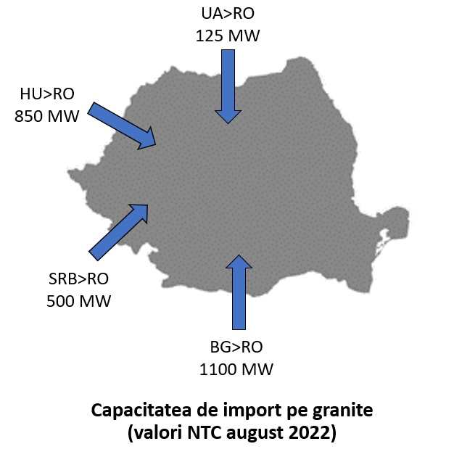
În prezent, capacitatea de import pe granița cu Ungaria este de 850 MW, pe granița cu Bulgaria 1100 MW, pe granița cu Serbia 500 MW și cu Ucraina 125 MW.

Direcția relații internaționale, comunicare, relația cu Parlamentul
08.09.2022

